Сигнал «ВНИМАНИЕ ВСЕМ!»
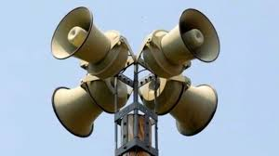

Завывание сирен в населенных пунктах, а также прерывистые гудки на предприятиях означают сигнал: “Внимание всем!”.

Услышав сигнал необходимо включить телевизор, радиоприемник, репродуктор радиотрансляционной сети и прослушать сообщение местных органов власти или органов управления по делам ГО и ЧС. В сообщении указывается: факт угрозы, направление распространения зараженного воздуха, населенные пункты, попадающие в зону заражения, характер действий производственного персонала и населения. Сигналами гражданской обороны в военное время являются: «Воздушная тревога», «Отбой воздушной тревоги», «Радиационная опасность», «Химическая тревога».

Будьте внимательны к сигналам оповещения гражданской обороны и действуйте по ним в строгом соответствии с изложенными выше рекомендациями и дополнительными распоряжениями местных органов гражданской обороны.

